Associer des termes synonymes.
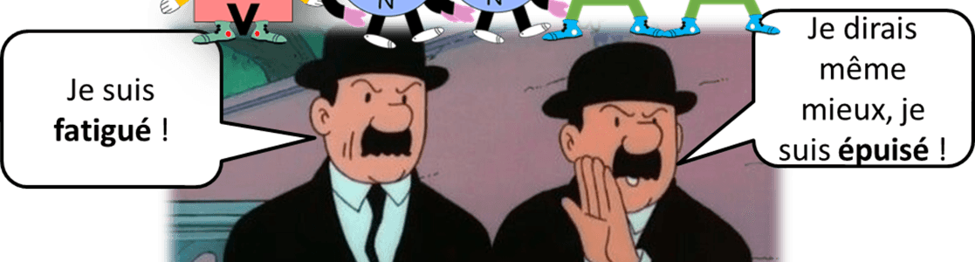

Rappels : ► On appelle « synonymes » deux mots de sens voisins ou de sens proche.
Exemple : - Le vacarme incessant des voitures…
- Le bruit incessant des voitures…
► Le synonyme d’un nom est un autre nom ;
Le synonyme d’un verbe est un autre verbe ;
Le synonyme d’un adjectif est autre adjectif…
Exemple : - L’incendie brûle toute la forêt.
- L’incendie consume toute la forêt.

►L’emploi de synonymes permet d’éviter les répétitions.
Exemple : - Pourquoi mon immeuble ne figure-t-il pas sur la maquette ?
- Votre building est trop petit.
L’emploi de building évite de répéter immeuble.

1- Barre l’intrus :
a) gondole – bateau – embarcation – paquebot – demeure.
b) voie – route – chemin – vélo – allée.
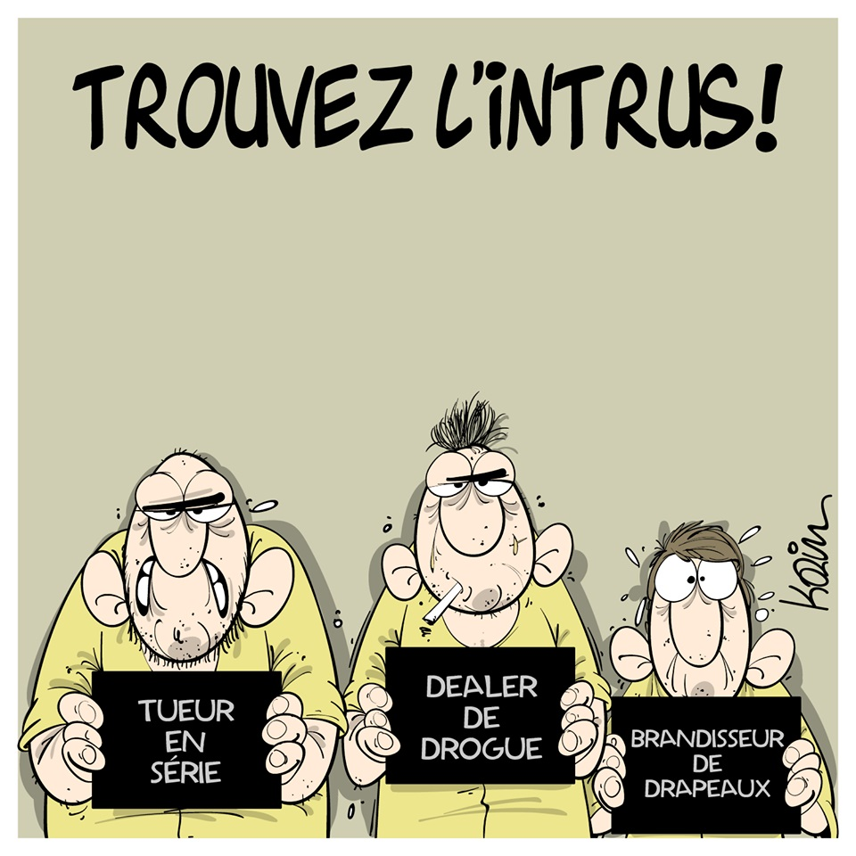
c) mauve – violet – lilas – jaune – pourpre.
d) bord – rivage – berge – centre – littoral.
e) bobine – quenotte – canine – croc – dent.

2- Es-tu capable d'ajouter entre parenthèses les synonymes des mots choisis dans la liste suivante ? :
tout à fait ( ) – tombes ( ) – mener à terme ( ) – uniquement ( ) – employer ( ) – enregistrer ( ) – donner ( ) – occident ( ) – fantastique ( ) – payées ( ) – orient ( ) – entière ( ) – défaut ( )
3- Relie les synonymes entre eux.
Tourner □ □ Virer
Bruler □ □ Réduire
Penser □ □ Achever
Résumer □ □ Consumer
Terminer □ □ Blâmer
Critiquer □ □ Cogiter

4- Es-tu capable d'ajouter entre parenthèses les synonymes des mots soulignés choisis dans la liste suivante : parfaitement – tombes – mena à terme – se dressent – uniquement – employa – enregistrer – s'adonna – occidentale – fantastique – payées – orientale – entière – défaut ?
Une découverte archéologique de premier ordre
Considérée comme la plus grande découverte archéologique de tous les temps, la tombe de Tout Ankh Amon fut mise au jour en 1922 par l'archéologue anglais Howard Carter. Située dans la Vallée des Rois, sur la rive ouest (....................................) du Nil, elle a été la dernière tombe découverte dans cette immense nécropole royale où l'on a retrouvé au total 62 sépultures (.......................) de pharaons. En face, sur la rive est (............................) du Nil veillent (......................................) toujours les temples grandioses de Louxor et de Karnac.
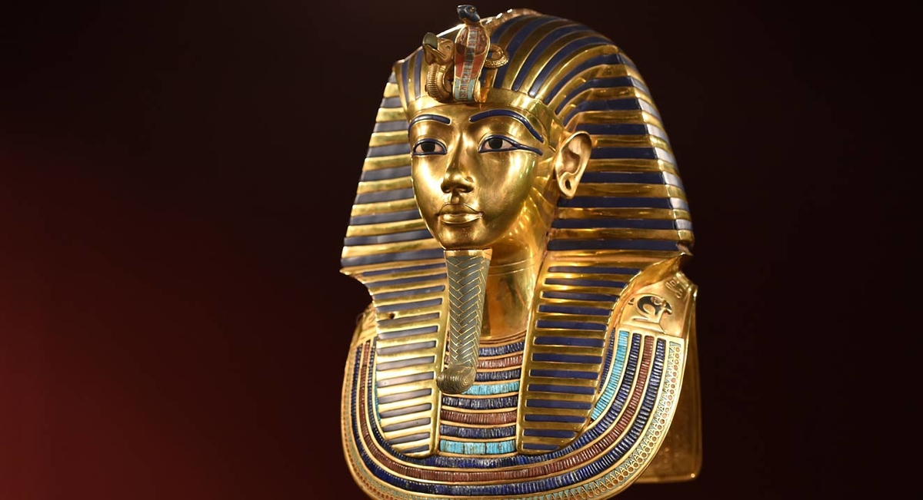
Carter, qui avait dirigé certains travaux dans la Vallée des Rois depuis 1900, se consacra (........................................) presque exclusivement (...................................) à la recherche de la tombe de Tout Ankh Amon à partir de 1917. Les fouilles étaient financées (.......................) par un riche britannique, Lord Carnavon. Le 3 novembre 1922 fut dégagée la première marche de l'escalier qui allait conduire à la tombe tant cherchée. Cette tombe fut découverte officiellement le 26 novembre 1922, après avoir traversé 3265 années.
Howard Carter consacra (.................................) encore six années de sa vie à dégager et répertorier (.............................................) avec une attention sans faille (.......................................) les objets précieux découverts dans les quatre salles de la tombe.
Ce fut seulement en 1932 qu'il acheva (............................) la restauration de l'ensemble des objets que l'on a appelé dès leur découverte « le Trésor de Tout Ankh Amon ».
La Tombe de Tout Ankh Amon avait été retrouvée pratiquement intacte (............................) car elle n'avait pas été pillée. Le fabuleux (..........................................) trésor qu'elle renfermait allait donc être un immense témoignage de l'art, des coutumes, de la culture et des croyances pharaoniques.
Tout Ankh Amon, mort vers 1323 avant Jésus-Christ à l'âge d'environ dix-huit ans, avait régné pendant seulement 9 ans. Il aurait été un roi sans gloire, totalement (.......................................) inconnu, si sa tombe n'avait offert à l'histoire le témoignage de plus de deux mille objets qu'elle renfermait.
Corrigé
1- Barre l’intrus :
a) gondole – bateau – embarcation – paquebot – demeure.
b) voie – route – chemin – vélo – allée.
c) mauve – violet – lilas – jaune – pourpre.
d) bord – rivage – berge – centre – littoral.
e) bobine – quenotte – canine – croc – dent.

2- Es-tu capable d'ajouter entre parenthèses les synonymes des mots soulignés choisis dans la liste suivante ? :
tout à fait ( en effet ) – tombes ( chutes ) – mener à terme ( terminer ) – uniquement ( seulement ) – employer ( utiliser ) enregistrer ( retenir ) – donner ( offrir ) – occident ( ouest ) – fantastique ( formidable ) – payées ( rémunérées ) – orient ( est ) – entière ( totale ) – défaut ( problème )
3- Relie les synonymes entre eux.
Tourner □ □ Virer
Bruler □ □ Réduire
Penser □ □ Achever
Résumer □ □ Consumer
Terminer □ □ Blâmer
Critiquer □ □ Cogiter

1 - Es-tu capable d'ajouter entre parenthèses les synonymes des mots soulignés choisis dans la liste suivante : parfaitement – tombes – mena à terme – se dressent – uniquement – employa – enregistrer – s'adonna – occidentale – fantastique – payées – orientale – entière – défaut ?

Une découverte archéologique de premier ordre
Considérée comme la plus grande découverte archéologique de tous les temps, la tombe de Tout Ankh Amon fut mise au jour en 1922 par l'archéologue anglais Howard Carter. Située dans la Vallée des Rois, sur la rive ouest (occidentale) du Nil, elle a été la dernière tombe découverte dans cette immense nécropole royale où l'on a retrouvé au total 62 sépultures (tombes) de pharaons. En face, sur la rive est (orientale) du Nil veillent (se dressent) toujours les temples grandioses de Louxor et de Karnac.
Carter, qui avait dirigé certains travaux dans la Vallée des Rois depuis 1900, se consacra (s'adonna) presque exclusivement (uniquement) à la recherche de la tombe de Tout Ankh Amon à partir de 1917. Les fouilles étaient financées (payées) par un riche britannique, Lord Carnavon. Le 3 novembre 1922 fut dégagée la première marche de l'escalier qui allait conduire à la tombe tant cherchée. Cette tombe fut découverte officiellement le 26 novembre 1922, après avoir traversé 3265 années.
Howard Carter consacra (employa) encore six années de sa vie à dégager et répertorier (enregistrer) avec une attention sans faille (défaut) les objets précieux découverts dans les quatre salles de la tombe.
Ce fut seulement en 1932 qu'il acheva (mena à terme) la restauration de l'ensemble des objets que l'on a appelé dès leur découverte « le Trésor de Tout Ankh Amon ».
La Tombe de Tout Ankh Amon avait été retrouvée pratiquement intacte (entière) car elle n'avait pas été pillée. Le fabuleux (fantastique) trésor qu'elle renfermait allait donc être un immense témoignage de l'art, des coutumes, de la culture et des croyances pharaoniques.
Tout Ankh Amon, mort vers 1323 avant Jésus-Christ à l'âge d'environ dix-huit ans, avait régné pendant seulement 9 ans. Il aurait été un roi sans gloire, totalement (parfaitement) inconnu, si sa tombe n'avait offert à l'histoire le témoignage de plus de deux mille objets qu'elle renfermait.

